**Jegyzőkönyv**

Adatbázis rendszerek I.

Féléves feladat

Készítette: Bakos Dominik Dávid

Neptunkód: M95ETT

Gyakorlat: kedd, 8-10

Vezér: Dr. Bednarik László

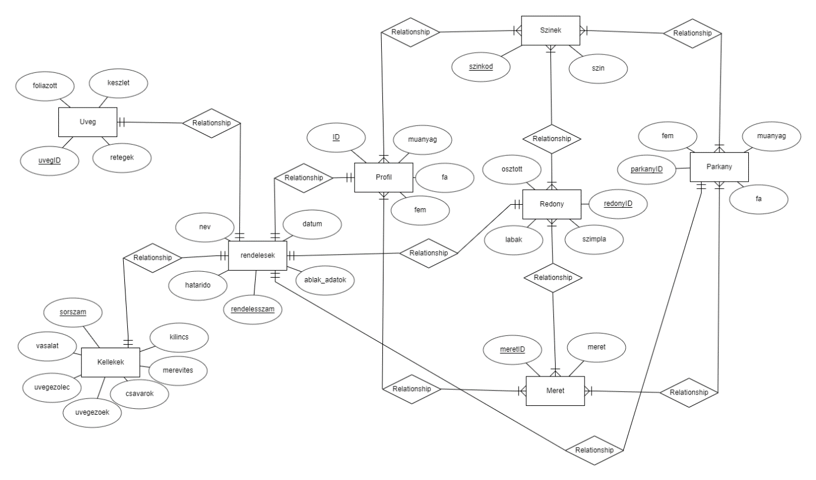Ez a rendszer egy ablakgyártással foglalkozó cég gyártási folyamataihoz szükséges eszközöket, anyagokat fogja tartalmazni. A folyamat a kalodákban érkező profilok méretre szabásával kezdődik. Ezek 5 méteres, különböző színű és anyagú elemek, melyeket a profil nevű egyedben fogunk nyilvántartani, a tulajdonságok pedig a különböző anyagok lesznek. A második, fontos elem az ablaküveg. Az üvegek a gyárba készen érkeznek, azokat csak be kell helyezni a méretre vágott profilba. Ezeket az üveg nevű egyeben fogjuk tárolni. A tulajdonságok a méretből és az üveglapok számából adódik. Ezen kívül a többi szükséges elemet egyetlen egyebek nevű egyedben tárolunk. Ezek a vasalat (az ablak zárszerkezetei), kilincs, merevítés (a profilban található zártszelvény), csavarok, üvegezőékek (az ablaküveg pontos pozíciójának beállításához), üvegezőlécek (az üveg rögzítéséhez). A nyílászárókhoz rendelhető még párkány, mely szintén kalodákban érkezik, különböző, a profilokkal megegyező színekben és anyagokból legyártva. Az utolsó elem pedig a redőny, mely több összetett tulajdonságot is tartalmaz: osztott: kétszárnyú ablak esetén két részből álló redőny plusz a méret, szimpla: egyszárnyú ablak esetén egy részből álló elem, plusz a méret, és a redőny lábai: méretet és színt tartalmaznak. Látható, hogy a szín, illetve méret sok helyen megjelenik, ezeket külön táblába gyűjtjük. Egy rendelések táblában tároljuk a vevő nevét, a rendelés és határidő dátumát, illetve az ablak adatait. Az elkészült ER diagram:

A relációs modellre való konvertálás során az üveg egyedből egy tábla lesz. A 3retegu és 5retegu mező kimarad, csak azok tulajdonságai szerepelnek a táblában. A kellékek egyedből szintén egy tábla készül, melyben a hozzá tartozó összes tulajdonság szerepelni fog. A rendelések, párkány, redőny és profil egyedek is táblák lesznek, melyek összes tulajdonsága szerepelni fog. Ezek N:M kapcsolatot jelentenek a méret és redőny egyedek között, melyek szintén minden tulajdonságukkal kerülnek a saját tábláikba. Itt a kapcsolatot a táblák mezői tartják majd a méret és a színek táblákkal. A kapcsolatok egyszerűsítése érdekében a profil, párkány, illetve redőny osztályokban idegen kulcsként szerepel a színkód és méretID a könnyebb azonosíthatóság érdekében. A rendelések tábla az összes elem ID-jét tartalmazza, így az elkészült ablakok pontos mérete is leolvasható ebből a táblából. Az elkészült relációs modell:

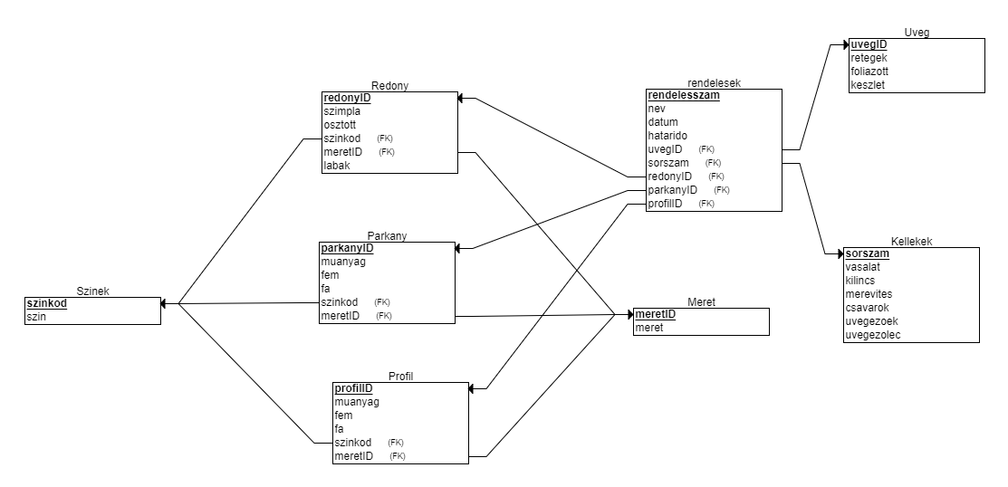

**Az adatbázis relációs sémái:**

**Szinek** [ szinkod, szin ]

**Meret** [ meretID, meret ]

**Redony** [ redonyID, szimpla, osztott, labak, szinkod, meretID ]

**Parkany** [ parkanyID, muanyag, fem, fa, szinkod, meretID ]

**Profil** [ profilD, muanyag, fem, fa, szinkod, meretID ]

**Kellekek** [ sorszam, vasalat, kilincs, merevites, csavarok, uvegezoek, uvegezolec ]

**Uveg** [uvegID, retegek, folia, keszlet]

**Rendelesek** [ rendelesszam, nev, datum, hatarido, uvegiID, sorszam, redonyID, parkanyID, profilID ]

**A táblák létrehozása:**

Először azokat a táblákat készítjük el, amelyekben nincs idegen kulcs, hisz a kulcsnak mutatnia kell majd valamire. Figxelnünk kell az idegen kulcsok megadásánál arra is, hogy ezek típusa megegyezzen a mutatott érték típusával, csak így tudunk rá hivatkozni.

CREATE TABLE Szinek (szinkod INT NOT NULL, szin VARCHAR (10), PRIMARY KEY (szinkod));

CREATE TABLE Meret (meretID INT NOT NULL, meret VARCHAR(10), PRIMARY KEY (meretID));

CREATE TABLE Kellekek (sorszam INT NOT NULL, vasalat INT, kilincs INT, merevites INT, csavarok INT, uvegezoek INT, uvegezolec INT, PRIMARY KEY (sorszam));

CREATE TABLE Uveg (uvegID VARCHAR(25), retegek VARCHAR(30), folia VARCHAR(30), keszlet INT, PRIMARY KEY (uvegID));

CREATE TABLE Redony (redonyID VARCHAR (30), szimpla INT, osztott INT, labak INT, szinkod INT NOT NULL, meretID INT NOT NULL, PRIMARY KEY (redonyID), FOREIGN KEY szinkod REFERENCES Szinek(szinkod), FOREIGN KEY (meretID) REFERENCES Meret(meretID));

CREATE TABLE Parkany (parkanyID VARCHAR (30), muanyag INT NOT NULL, fem INT NOT NULL, fa INT NOT NULL, szinkod INT NOT NULL, meretID INT NOT NULL, PRIMARY KEY (parkanyID), FOREIGN KEY (szinkod) REFERENCES Szinek(szinkod), FOREGIN KEY (meretID) REFERENCES Meret(meretID));

CREATE TABLE Profil (profilID VARCHAR (30), muanyag INT NOT NULL, fem INT NOT NULL, fa INT NOT NULL, szinkod INT NOT NULL, meretID INT NOT NULL, PRIMARY KEY (parkanyID), FOREIGN KEY (szinkod) REFERENCES Szinek(szinkod), FOREGIN KEY (meretID) REFERENCES Meret(meretID));

CREATE TABLE Rendelesek (rendelesszam INT NOT NULL, nev VARCHAR (50), datum DATE NOT NULL, hatarido DATE NOT NULL, uvegID VARCHAR(25), sorszam INT NOT NULL, redonyID VARCHAR (30), parkanyID VARCHAR (30), profilID VARCHAR (30), PRIMARY KEY (rendelesszam), FOREIGN KEY (uvegID) REFERENCES Uveg(uvegID), FOREIGN KEY (sorszam) REFERENCES Kellekek(sorszam), FOREIGN KEY (redonyID) REFERENCES Redony(redonyID), FOREIGN KEY (parkanyID) REFERENCES Parkany(parkanyId), FOREIGN KEY (profilID) REFERENCES Profil(profilID));

**A táblák feltöltése:**

INSERT INTO Szinek VALUES (’01’, ’feher’);

INSERT INTO Szinek VALUES (’02’, ’szurke’);

INSERT INTO Szinek VALUES (’03’, ’mahagoni’);

INSERT INTO Szinek VALUES (’04’, ’dio’);

INSERT INTO Szinek VALUES (’05’, ’tolgy’);

INSERT INTO Meret VALUES (’M60’, ’60cm-es profil’);

INSERT INTO Meret VALUES (’M90’, ’90cm-es profil’);

INSERT INTO Meret VALUES (’M120’, ’120cm-es profil’);

INSERT INTO Meret VALUES (’M150’, ’150cm-es profil’);

INSERT INTO Meret VALUES (’M180’, ’180cm-es profil’);

INSERT INTO Redony (’R60’, ’85’, ’15’, ’215’, ’01’, ’M60’);

INSERT INTO Redony (’R90’, ’70’, ’20’, ’200’, ’04’, ’M90’);

INSERT INTO Redony (’R91’, ’30’, ’0’, ’0’, ’03’, ’M90’);

INSERT INTO Redony (’R120’, ’70’, ’20’, ’200’, ’01’, ’M120’);

INSERT INTO Redony (’R121’, ’5’, ’10’, ’0’, ’05’, ’M120’);

INSERT INTO Redony (’R150’, ’25’, ’15’, ’95’, ’04’, ’M150’);

INSERT INTO Redony (’R180’, ’10’, ’5’, ’35’, ’03’, ’M180’);

INSERT INTO Parkany(’PA60’, ’354’, ’180’, ’50’, ’01’, ’M60’);

INSERT INTO Parkany(’PA61’, ’114’, ’78’, ’0’, ’02’, ’M60’);

INSERT INTO Parkany(’PA90’, ’300’, ’72’, ’44’, ’04’, ’M90’);

INSERT INTO Parkany(’PA120’, ’350’, ’42’, ’28’, ’01’, ’M120’);

INSERT INTO Parkany(’PA150’, ’204’, ’32’, ’60’, ’05’, ’M150’);

INSERT INTO Parkany(’PA151’, ’122’, ’2’, ’8’, ’03’, ’M150’);

INSERT INTO Parkany(’PA180’, ’132’, ’64’, ’12’, ’01’, ’M180’);

INSERT INTO Profil(’PR60’, ’1240’, ’340’, ’50’, ’04’, ’M60’);

INSERT INTO Profil (’PR90’, ’930’, ’320’, ’82’, ’01’, ’M90’);

INSERT INTO Profil (’PR91’, ’430’, ’0’, ’2’, ’02’, ’M90’);

INSERT INTO Profil (’PR92’, ’80’, ’0’, ’0’, ’03’, ’M90’);

INSERT INTO Profil (’PR93’, ’30’, ’12’, ’6’, ’04’, ’M90’);

INSERT INTO Profil (’PR120’, ’1560’, ’430’, ’12’, ’01’, ’M120’);

INSERT INTO Profil (’PR150’, ’998’, ’80’, ’68’, ’01’, ’M150’);

INSERT INTO Profil (’PR180’, ’420’, ’26’, ’12’, ’04’, ’M180’);

INSERT INTO Profil (’PR181’, ’12’, ’6’, ’2’, ’05’, ’M180’);

INSERT INTO Kellekek(’1121’, ’2354’, ’4234’, ’98’, ’6788’, ’12456’, ’5678’);

INSERT INTO Kellekek(’1212’, ’1834’, ’4234’, ’76’, ’9888’, ’12456’, ’4254’);

INSERT INTO Kellekek(’1222’, ’6532’, ’4234’, ’124’, ’11688’, ’12456’, ’8562’);

INSERT INTO Kellekek(’1543’, ’988’, ’4234’, ’64’, ’2338’, ’12456’, ’712’);

INSERT INTO Kellekek(’1789’, ’432’, ’4234’, ’48’, ’1288’, ’12456’, ’390’);

INSERT INTO Uveg(’U50’, ’3 retegu’, ’nincs’, ’210’);

INSERT INTO Uveg(’U51’, ’5 retegu’, ’egyoldalu’, ’100’);

INSERT INTO Uveg(’U80’, ’3 retegu’, ’nincs’, ’120’);

INSERT INTO Uveg(’U81’, ’5 retegu’, ’egyoldalu’, ’110’);

INSERT INTO Uveg(U110’, ’3 retegu’, ’nincs’, ’40’);

INSERT INTO Uveg(’U111’, ’5 retegu’, ’egyoldalu’, ’47’);

INSERT INTO Uveg(’U140’, ’3 retegu’, ’nincs’, ’30’);

INSERT INTO Uveg(’U141’, ’5 retegu’, ’egyoldalu’, ’20’);

INSERT INTO Uveg(’U170’, ’3 retegu’, ’nincs’, ’30’);

INSERT INTO Uveg(’U171’, ’5 retegu’, ’egyoldalu’, ’3’);

INSERT INTO Rendelesek(’2020/432’, ’Nagy Aron’, ’11. 12’, ’11. 26’, ’U140’, ’1212’, ’R150’, ’PA150’, ’PR150’ );

INSERT INTO Rendelesek(’2020/433’, ’Balogh Ervin’, ’11. 12’, ’11. 26’, ’U51’, ’1789’, ’R60’, ’PA610’, ’PR60’);

INSERT INTO Rendelesek(’2020/434’, ’Kis Elod’, ’11. 14’, ’11. 29’, ’U170’, ’11543’, ’R180’, ’PA180’, ’PR181’);

INSERT INTO Rendelesek(’2020/435’, ’Magyar Aron’, ’11. 14’, ’11. 29’, ’U111’, ’1212’, ’R120’, ’PA120’, ’PR120’);

INSERT INTO Rendelesek(’2020/436’, ’Eros Anita’, ’11. 16’, ’12. 01’ , ’U81’, ’11121’, ’R91’, ’PA90’, ’PR92’);

INSERT INTO Rendelesek(’2020/437’, ’Kalacs Maritn’, ’11. 20’, ’12. 05’, ’U81’, ’1121’, ’R90’, ’PA90’, ’PR90’);

INSERT INTO Rendelesek(’2020/438’, ’Benedek Elek’, ’11. 22’, ’12. 07’, ’U110’, ’1543’, ’R121’, ’PA120’, ’PR120’);

INSERT INTO Rendelesek(’2020/439’, ’Eros Istvan’, ’11. 25’, ’12. 10’, ’U170’, ’1543’, ’R180’, ’PA180’, ’PR180’);

**Lekérdezések:**

1. Mely műanyag párkányból van 300 darabnál több?  
   -(σmuanyag>300) Parkany;  
   -SELECT muanyag FROM Profil WHERE ’MUANYAG’>300;
2. Adjuk meg a 1789-es kellékekkel rendelkező rendelések számát!  
   - πrendelesszam (Rendeles) (σsorszam=1789 (Rendeles));  
   -SELECT rendelesszam FROM Rendeles WHERE sorszam=’1789’;
3. Adjuk meg a 150-es ablakot rendelők nevét!  
   - πnev (Rendeles) (σprofilID=’15%’ (GYARTO));  
   -SELECT nev FROM Rendeles WHERE profilID=’15%’;
4. Adjuk meg a fóliázatlan ablakok adatait!  
   -(σfolia=’nincs’ ) Uveg;  
   -SELECT uvegID, retegek, folia, keszlet FROM Uveg WHERE folia=’nincs’;
5. Hány féle fehér színű profil van?  
   - Гcount (Profil) ((σszinkod=’01’) Profil);  
   -SELECT COUNT (szinkod) FROM Profil WHERE szinkod=’01’;
6. Adjuk meg a dió színű redőnyt rendelők nevét!  
   - πnev (Rendeles) ((σszinkod=’04’) Redony);  
   -SELECT nev FROM Rendeles, Redony WHERE szinkod=’04’;
7. Adja meg a fóliázott üveges rendelésekhez tartozó kellékek számát!  
   - πsorszam (Rendeles) ((σfolia=’egyoldalu’) Uveg);  
   -SELECT sorszam FROM Rendelesek, Uveg WHERE folia=’egyoldalu’;
8. Adjuk meg az azonos színű műanyag profilok és párkányok készletét!  
   - Parkany xszin Profil;  
   -SELECT parkany.meret, profil.meret parkany.muanyag, profil.muanyag FROM Parkany INNER JOIN Profil ON parkany.szin=profil.szin;
9. Adjuk meg a december utáni teljesítésű rendelések számát!  
   - πrendelesszam (Rendeles) ((σhatarido>’12%’) Redony);  
   -SELECT rendelesszam FROM Rendeles WHERE hatarido>’12%’;
10. Rendezzük név szerint a rendelések táblát!  
    -SELECT * FROM Rendelesek ORDER BY nev;